Evidencia del 12/06:

1 - Avance del ejercicio anterior del 11/06.

2 - Realizar la documentación de los casos de uso del video club del 10/06 y de la biblioteca, describiendo los distintos actores, enumerando y nombrando los distintos casos de uso asociados a cada actor y describiendo el proceso de cada caso de uso.

1)

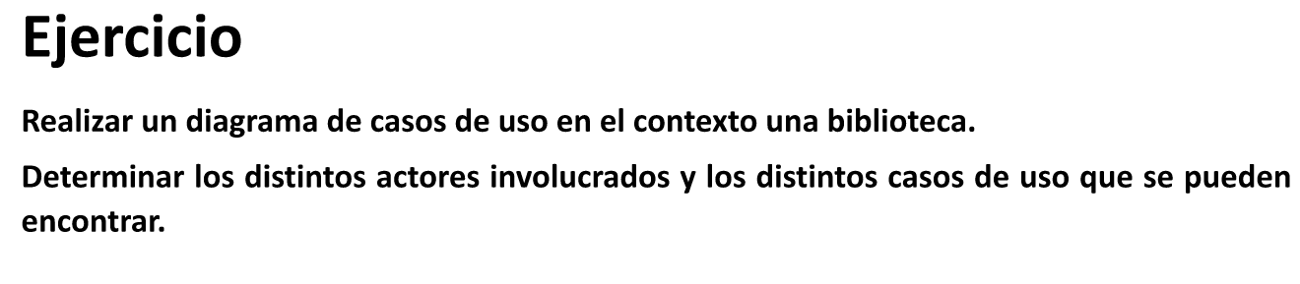

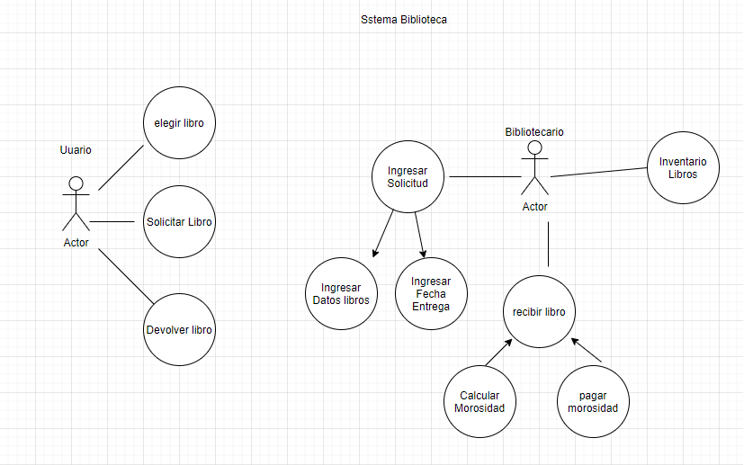

Información extra dada en clases: Después de Diagrama de Casos de uso viene Diagrama de secuencia..

Caso de éxito y caso de fracaso.

Historia de usuario.Se puede llegar a casos de uso.

2)

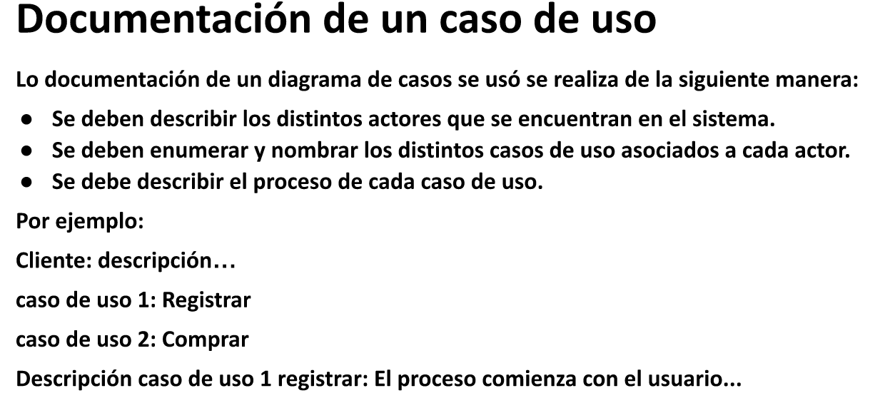

**2.1 Documentación casos de uso Video club**

Actores:

a)Cliente Video Club

b)Vendedor

c)Organizador

1.-Elegir Película

2.-Hacer Fila

3.-Pagar Arriendo y comestibles

4-Devolver Video

5.-Ordenar Videos

6.-Atencion Clientes

6.1.- Recibir Devolución

6.2.- Recibir Dinero

6.3.- Envolver Compra Cliente

1.-Cliente entra a tienda y elige película deseada

2.-Cliente hacer fila para pagar película

3.-Cliente paga arriendo y comestibles

4.-Cliente Devuelve película arrendada

5.-Organizador ordena stock de películas

6.-Atencion al cliente

Vendedor atiende solicitud de cliente que puede ser :

6.1 Recibir Devolución

6.2 Recibir Dinero

6.3 Envolver compra cliente

2.2 Documentación Casos de Uso de Biblioteca.

Actores:

Usuario

Bibliotecario

1.-Elegir Libro

2.-Solicitar Libro

3.-Devolver Libro

4.-Ingresar Solicitud

4.1 Ingresar Datos Libro

4.2 Ingresar Fecha Entrega

5.-Recibir Libro

5.1 Calcular Morosidad

5.2 Pagar Morosidad( sólo si corresponde)

6.-Inventario Libros

Descripción.Detallada

1.-Elegir Libro

Usuario elige libro desde sistema, puede buscar por Nombre, autor o temática

2.-Solicitar Libro

Usuario pide a bibliotecario le preste el libro solicitado.

3.-Devolver Libro

Usuario devuelve libro en la fecha comprometida, si eso no ocurre debe pagar morosidad por dia.

4.-Ingresar Solicitud.

Corresponde al proceso que debe ejecutar el bibliotecario cuando un cliente le solicita un libro.

4.1 Ingresar Datos Libro.

Corresponde al proceso que ejecuta bibliotecario ingresando en el sistema los datos del usuario y del libro arrendado.

4.2 Ingresar fecha entrega.

Corresponde a proceso muy importante porque es parámetro que validar en el caso que el cliente entregue fuera de plazo.

5.-Recibir Libro.

Corresponde a proceso que ejecuta bibliotecario cuando el usuario devuelve un libro, debe ingresar fecha de devolución en el sistema y automáticamente debe actualizar el stock de los libros.

5.1 Calcular morosidad

Sistema valida fecha de entrega versus fecha de vencimiento y valida si cliente debe pagar morosidad.

5.2 Si el cliente entregó después de plazo debe pagar morosidad, por lo que el bibliotecario debe informar al usuario la deuda y sistema debe permitir registrar el pago.

6 Inventario Libros.

El Bibliotecario debe acceder al sistema e ir registrando stock de libros cada vez que.

1. Se devuelva un libro
2. Se preste un libro
3. Adquiera un nuevo libro en la biblioteca.